Пәні:Математика | Мектебі: 191-мектеп
Күні : | Мұғалімнің аты-жөні:  Сасанова Арайлым Алтайқызы
Сынып: 3 | Қатыспағандар саны: Қатысқандар саны:
Сабақ тақырыбы | Құрылымы күрделі теңдеулер. Әдебиет.
Осы сабақта қол жеткізілетін оқу мақсаттары (оқу бағдарламасына сілтеме) | 3.2.2.2. көбейту мен бөлуге берілген х:8=9; 51:х=17; 23∙х=46 түріндегі қарапайым теңдеулерді; құрылымы күрделі х∙ (25:5)=60; (24∙3):х=6; х: (17∙2)=2; k+124:4=465 түріндегі теңдеулерді шешу.
Бөлімі | 2. Алгебра элементтері
Бөлімшесі | 2.2. Теңдік және теңсіздік. Теңдеу.
Ортақ тақырып | Өнер
Сабақтың мақсаты  SMART | Көбейту мен бөлуге берілген қарапайым теңдеулердің мәнін табады, құрылымы күрделі теңдеулерді ықшамдап, қарапайым теңдеуге айналдырып шешеді.
Бағалау критерийлері | - Теңдеулердің шығарылу жолын түсіндіреді, берілген теңдеулерді салыстырып, олардың айырмашылықтары мен ұқсастықтарын анықтайды.  - Теңдеулерді шешу алгоритмдерін қолданады.  - Екі және үш таңбалы сандарды көбейту мен бөлу амалдарын пайдаланып есептейді, мысал құрастырады.  - Үш және төрт таңбалы сандарды баған түрінде шығаруда қосу мен азайту амалдарын қолданады ,тұжырым жасайды.
Тілдік мақсаттар | Оқушылар:  - Күрделі теңдеулердің құрылымына талдау жасайды;  Кілт сөздер мен тіркестер:  - Күрделі теңдеу, ықшамдау, баған.
Құндылықтарды дарыту | Н.Ә.Назарбаевтің «Рухани жаңғыру» бағдарламасындағы «Ұлттық бірегейлікті сақтау» тармағында көрсетілгендей, оқушылардың бойына ұлттық салт-дәстүріміз, тіліміз бен музыкамыз , әдебиетіміз, жоралғымыз арқылы ұлттық рухани құндылықтарды сіңіру, тәрбилеу.
Пәнаралық байланыстар | Әдебиеттік оқу, АКТ,
АКТ қолдану дағдылары | Интербелсенді тақта,слайд.
Бастапқы білім | Көбейту мен бөлу амалдарын орындайды, қарапайым теңдеуді шешеді.
Сабақ барысы
Сабақтың жоспарланған кезеңдері | Сабақта жоспарланған іс-әрекет | Ресурстар
Сабақтың басы:  10 минут | Психологиялық ахуал қалыптастыру. «Жасырын сөздер» әдісі балаларды тез ойлауға,шапшаңдыққа дағдыландырады.  Тақтаға қима қағаздардан сөздер ілінеді.Сөздердегі әріптердің орны ауыстырылып жазылады: «еөрн». «тебәиде».Оқушылар шешімін табады (өнер, әдебиет).  Топқа бөлу «Поэзия минуты» әдісі  Оқушылар бір-бірімен жұптасып өздері білетін ақынның өлеңінің 1 шумағын жатқа айтып жарысып, үш топқа бөлінеді. Бірінші айтқан оқушылар «Алғырлар» тобына, екінші жауап берген оқушылар «Тапқырлар» тобына, ал өзгенің көмегімен жауап берген оқушылар «Ойшылдар» тобына қосылады.  Ой қозғау. «Көршіңе әңгімелеп бер» әдісі.  Оқушылар өз ойларын дауыстап айтып беру үшін пайдаланылады.  · Оқушыларға:  - Теңдеу дегеніміз не?  - Егер теңдеу күрделендірілген болса, не істеу қажет?  - «Өрнекті жеңілдету» дегенді қалай түсінесің?  - Күрделі теңдеу дегеніміз не?-деген сұрақтар қойылады.  Оқушылар өз ойларын көршілерімен бөлісіп пікір алмасады, топта талқылайды.  Жаңа сабақтың тақырыбы мен мақсаты жарияланады | 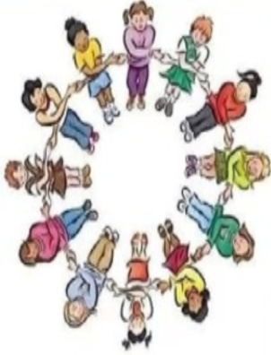    
Сабақтың ортасы:  25 мин | Критерий:  - Теңдеулердің шығарылу жолын түсіндіреді, берілген теңдеулерді салыстырып, олардың айырмашылықтары мен ұқсастықтарын анықтайды.  ЖҰПТЫҚ ЖҰМЫС  «Ойлан, бірік, бөліс.» әдісі.  Теңдеу Күрделі теңдеу  Х х 30 = 210 Х х ( 5х6) = 210  Дескриптор:  - Теңдеулерді шешу жолдарын түсіндіреді.  - Қарапайым теңдеуді шығарады.  - Күрделі теңдеуді ықшамдап алады.  - Күрделі теңдеудің шешуін табады.  ҚБ: «Мадақ сөздер» арқылы бағалау  «Жарайсың! «Керемет!»«Тамаша!»  «Жақсы!»  Мұғалімнің түсіндірмесі.  Яғни, балалар! Құрылымы күрделі теңдеулерді шешу үшін :  - Қосымша есептеулерді орындап, алдымен оларды ықшамдап аламыз;  - Өзімізге таныс қарапайым теңдеуді шешу алгоритмін қолданамыз.  Критерий:  - Теңдеулерді шешу алгоритмдерін қолданады.  ТОПТЫҚ ЖҰМЫС  1-топ : Х х (25:5)=350  k + 120:4=150  2-топ : (40х3): Х = 6  25:5х Х = 450  3-топ : Х:(15х2) = 3  Сх(50х2)=500  Дескриптор:  - Құрылымы күрделі теңдеулерді шешуде алдымен жақшаның ішін орындап, ықшамдап алады.  - Күрделі теңдеулерді қарапайым теңдеуге айналдырады.  - Теңдеулердің шешуін табады.  ҚБ: «Жапондық бағалау» әдісі  -Дұрыс келісемін  -Толықтырамын, басқа көзқарасым бар  -Менің сұрағым бар  -  Критерий:  - Екі және үш таңбалы сандарды көбейту мен бөлу амалдарын пайдаланып есептейді, мысал құрастырады.  ЖЕКЕ ЖҰМЫС  «Қазына іздеу жолында» әдісі.  Берілген өрнектерді орындап, жауаптарын сандықтан тауып белгілейді.  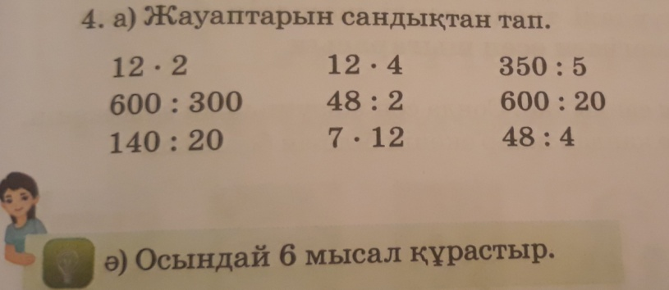  Дескриптор:  - Көбейту мен бөлу амалдарын орындап, жауаптарын табады.  - Ұқсас мысал құрастырады.  ҚБ: «Бас бармақ» әдісі арқылы .  Критерий:  Үш және төрт таңбалы сандарды баған түрінде шығаруда қосу мен азайту амалдарын қолданады ,тұжырым жасайды.  Жұптық жұмыс  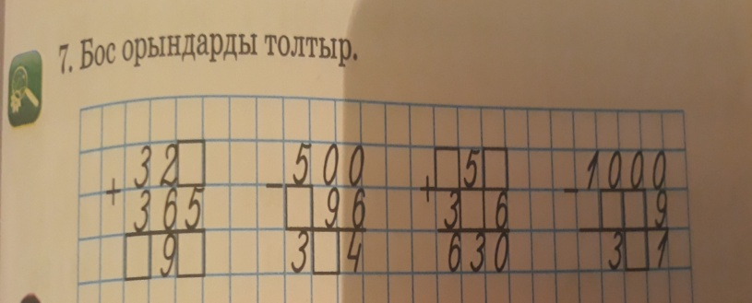.  Дескриптор:  - Бос орындарды толтырады;  - Қосу мен азайту амалдарына берілген тапсырманы орындайды.  ҚБ: «Шапалақ» әдісі арқылы бағалау. | 22-бет  2-тапсырма  23- бет  3-тапсырма    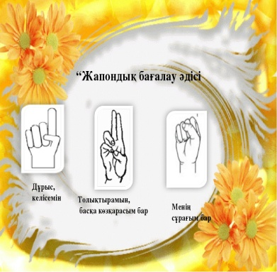  23-бет  4-тапсырма      23- бет  7-тапсырма  
Сабақтың соңы:  5 мин | Кері байланыс  «Көз жұмып ойлану» әдісі:  Оқушылар көздерін жұмып, мына сұрақтарға іштей жауап береді:  - Мен бүгін не білдім/үйрендім?  - Сабақта мен өзімді қалай сезіндім?  - Мен үшін не ең қызық болды?  - Мен кешегі күнмен салыстырғанда өстім бе?  Рефлекция  «Бір ауыз сөз» әдісі:  Оқушылар стикерлерге сабақ туралы бір ғана сөз жазып, оны тақтаға жапсырады. Өз ойларын түсіндіріп береді. Стикерлерге сабақты бағалайтын келесі сөздерді жазуға болады (оларды тақтаға алдын-ала жазып қойған дұрыс): ұнады, қажет, пайдалы, білдім, үйрендім, қызықтым, ұмтылдым, есте сақтадым, т.б.
Ықшам сабақтың сабақ жоспарлауға ықпалы
Курсқа дейін
Сабақ барысында топпен, жұптық, жеке жұмыс жасауды, қалыптастырушы және жиынтық бағалау туралы білдім.
Курс барысында
Қысқа мерзімді жоспар кезінде тиімді әдіс-тәсілдерді пайдалануды, тапсырмаларға критерилер мен дескриптор құруды, жалпыға түсінікті SMART мақсат қоюды түсіндім.
Курстан соң
Келешекте осы курс барысында алған білімімді практикада жүзеге асырамын. Ары қарай да осы бағытта жұмыс істеуді жалғастырамын.

